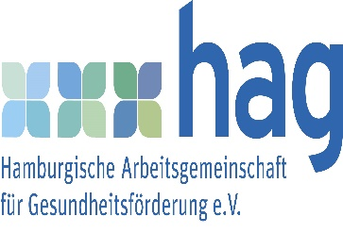

Dieses Projekt wird gefördert über die HAG aus Projektmitteln
der Hamburger Krankenkassen (GKV) und der Sozialbehörde

